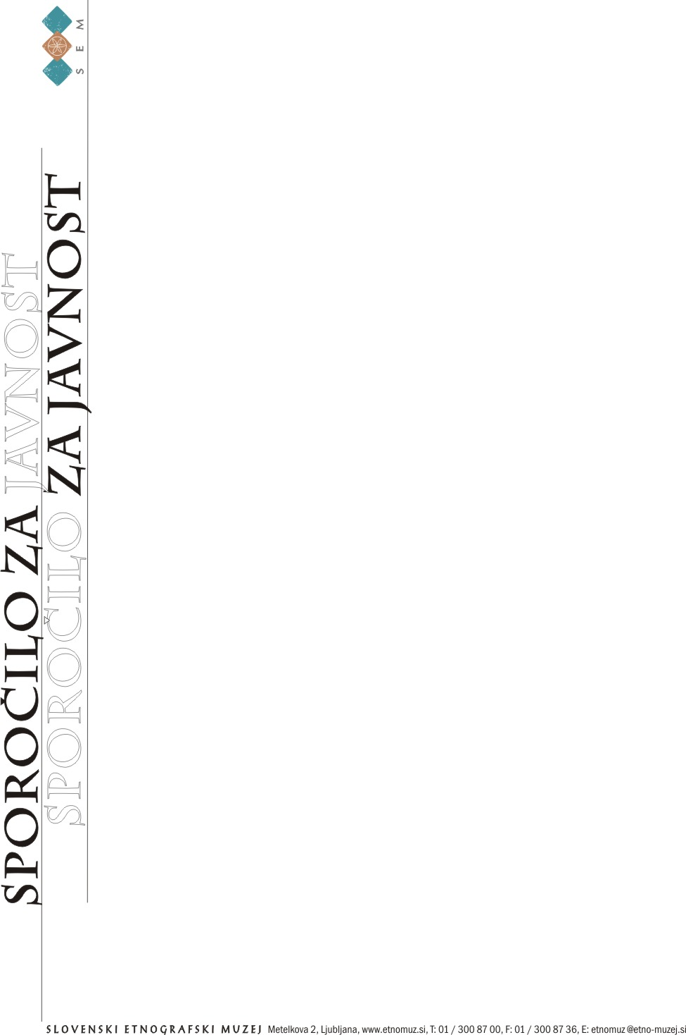

Sporočilo za javnost
Slovenski etnografski muzej
Ljubljana, 12. maj 2010

Za Mednarodni muzejski dan živahno v Slovenskem etnografskem muzeju.
15. in 18. maj 2010, Dneva odprtih vrat

Slovenski etnografski muzej se pridružuje praznovanju Mednarodnega muzejskega dne, ki je letos uglašen na temo Muzeji za socialno harmonijo.

Slovenski etnografski muzej kot muzej kultur se vedno bolj preobraža v dinamičen družbeni prostor in postaja priljubljena platforma za interakcije med kulturami. Skladno s tem je že v letošnji pomladi realiziral cikel razstav in dogodkov pod naslovom SEMov pomladni dialog s kulturami in ga posvetil predstavitvam različnih kultur, bodisi skupnostim ali deželam: romska razstava Vidiš me, vidim te (odprtje 8. aprila, ob Svetovnem dnevu Romov); ameriški razstavi ob Ameriških dnevih 2010 v Sloveniji (Land in Her Own Name in There are no Renters here, odprtje 12. april); izraelski razstavi Umetnost hebrejske pisave in Najlepše izraelske ilustracije (odprtje 5. maj, ob Ljubljani - Svetovni prestolnici knjige in Festivalu Fabula); nepalska razstava Dan Sagarmate (odprtje 28. maj).
Poleg teh razstav je letos priredil vrsto dogodkov s ciljem pospeševanja medkulturnega dialoga, vključenosti in socialne harmonije (na primer: v Mesecu romske kulture - Romano Čhon 2010 posvet na temo participacije Romov v Sloveniji; javna razprava za najširšo civilno človekoljubno pomoč Darfurju s Tomom Križnarjem in Suleimanom Jammousom ...).

Mednarodni muzejski dan pa bo SEM v sodelovanju z Združenjem Fabrika Fabijana letos, poleg dneva odprtih vrat s prostim vstopom v muzej z ogledom muzejskih razstav, obeležil v soboto, 15. maja, z velikim Lončarskim mednarodnim festivalom, ki obsega tekmovanje v lončarskih spretnostih in vse slovenski lončarski sejem. Predvsem pa je namenjen ranljivim družbenim skupinam in je del projekta Vaja dela mojstra, financiranega iz socialnih
skladov EU. Delavnice z ustvarjanjem iz gline so doslej že prirejali v terapevtske namene,
saj je znano, da ima glina izreden učinek na človeški um in telo, otrokom pomaga razvijati vizualizacijo in občutek prostora, ljudem v stresu pa pomaga umiriti um in urediti duševno stanje. Projekt Vaja dela mojstra je kompleksnejši, saj terapevtskemu in kreativnemu procesu dodaja še socialni in ekonomski vidik. Projekt vodi Urban Magušar iz Lončarskega ateljeja Slovenskega etnografskega muzeja na Metelkovi v Ljubljani, ki o sebi pravi: "Pretežno se ukvarjam z oblikovanjem in lončarstvom, mislim pa, da bi bil za moje delo primernejši naziv ohranjanje kulturnih vrednot". (program priloga)

V torek, 18. maja na sam praznik Mednarodnega muzejskega dne, ki ga praznujejo muzeji po vsem svetu, in ki ga je proglasil ICOM Mednarodni muzejski svet leta 1977, pa bo Slovenski etnografski muzej imel prost vstop za ogled vseh svojih razstav: stalni razstavi Med naravo in kulturo, Jaz, mi in drugi: podobe mojega sveta, razstava Videti, česar znanost ne vidi: Etnološka tematika v kiparstvu Petra Černeta in izraelski razstavi Umetnost hebrejske pisave in Najlepše izraelske ilustracije.

Kontaktna oseba: Nina Zdravič Polič
T: (01) 3008 700, GSM: 041 342 801
nina.zdravic@etno-muzej.si
www.etno-muzej.si

